DIAGNÓSTICO DE INTERVENCIÓN DE PADRES DE FAMILIA DE ESTUDIANTES DEL PROGRAMA DE ADMINISTRACIÓN DE EMPRESAS

INTERVENTION DIAGNOSIS PARENT OF FAMILY OF STUDENTS OF THE BUSINESS ADMINISTRATION PROGRAM

John Heider Madrigal
Estudiantes de III Semestre 2016-02

Resumen
El presente diagnóstico se enfocó en conocer la situación socio económica y el perfil vocacional de 47 familias de los estudiantes del programa Administración de empresas de la Corporación Universitaria Rafael Núñez, ya que se ha observado que un gran porcentaje de los estudiantes que inician su carrera universitaria se retira o su nivel de rendimiento en ocasiones se ve afectado, se cree que las causas de esto es, por un lado, los problemas familiares que de alguna u otra forma influyen en el estudiante, además la situación económica como factor principal que se ha detectado y cuando llega a la vida del estudiante este decide dejar de estudiar ya que no tiene los medios económicos que le ayuden en su desarrollo formativo.
Al igual, la necesidad de conocer la vocación laboral y empresarial de las familias de los estudiantes de administración de empresa de la CURN, y el nivel de formalidad e informalidad de la actividad desarrollada.
Así este diagnóstico permitió determinar las características sociales de las familias y además formular estrategias para la mejora de la calidad de vida y permanencia de los estudiantes en la universidad.
Palabras clave: Diagnóstico, estudiantes, intervención, administración de empresas

Abstract
The present diagnosis focused on the socioeconomic situation and the vocational profile of 47 families of the students of the Business Administration program of the Rafael Núñez University Corporation, since it has been observed that a large percentage of the students who begin their university career Is withdrawn or his level of performance is sometimes affected, it is believed that the causes of this is, on the one hand, family problems that in one way or another influence the student, in addition the economic situation as the main factor that has been Detected and when it comes to the student's life, he decides to stop studying because he does not have the financial means to help him in his formative development.
As well, the need to know the vocation labor and business of the families of students of business administration of the CURN, and the level of formality and informality of the activity developed.
Thus, this diagnosis allowed to determine the social characteristics of the families and also to formulate strategies for the improvement of the quality of life and permanence of the students in the university.
Keywords: Diagnosis, students, intervention, bussines administration

Caracterización Socio-económica
Respecto a la condición demográfica de las familias de los estudiantes del programa de administración encontramos se encontró lo siguiente:
Gráfico N°1
De las familias encuestadas encontramos que el 66% son mujeres, siendo en su mayoría la madre del estudiante y cabeza de la familia el 79%.

Gráfico N°2
La edad promedio de la persona cabeza de familia se encuentra entre los 41 a 50 años de edad, con el 44%, seguido de un promedio entre 355 y 40 con un 35%, teniendo edad suficiente para generar ingresos a partir de una actividad económica.

Gráfico N° 3

Respecto a la cantidad de personas que componen la familia, se observa que las familias de los estudiantes se encuentra en 3 (26%) y 5(30%) personas, nivel promedio que se compone una familia en Colombia.

Gráfico N°4.

La mayoría de las familias encuestadas, manifiestan tener secundaria completa representadas en un 28%, seguido de un 26% nivel universitario y 23% nivel técnico/tecnólogo, queriendo decir que la formación educativa prevalece en el hogar, con el fin de obtener una mejor condición de vida.

Gráfica N°5

El 57% de las familias de los estudiantes del programa viven en vivienda propia, pero un 34% viven en arriendo.

En lo que corresponde a las finanzas del núcleo familiar, se encontró lo siguiente:
Gráfica N°6

En lo que atañe a la estratificación de las familias, estas se encuentran en los primeros niveles, estrato 1 con el mayor porcentaje (43%), seguido del estrato 3 con un 26% y por último con un 21% familias ubicadas en estrato 2.

Gráfica N°7

El 85% de las personas encuestadas manifiestan que se encuentran laborando actualmente y generando ingresos a la familia.

Gráfico N°8

Teniendo en cuenta las familias que se encuentran laborando actualmente, se preguntó sobre sus niveles de ingresos y el 43% ha respondido que sus ingresos son de 2 salarios mínimos, seguidos de un 25% con ingresos de 1 salario mínimo.

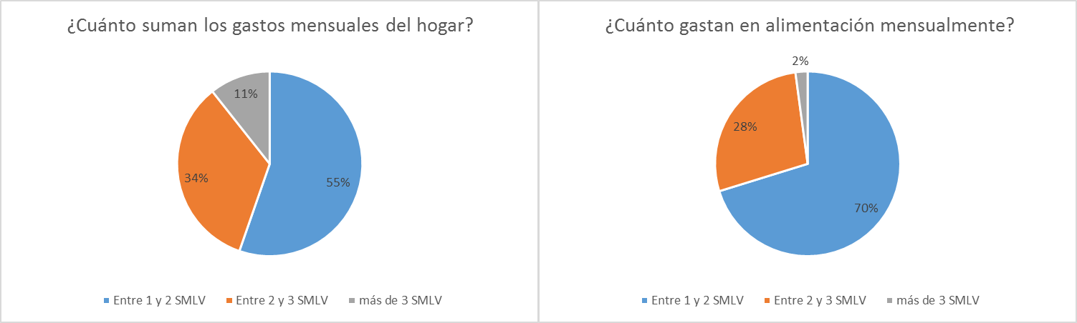
Gráfica N°9
También se quiso indagar sobre los niveles de gastos totales en el hogar de manera mensual y esto fue lo que respondieron los encuestados, el 55% de las familias tiene gastos que suman entre 1 y 2 salarios mínimos, seguidos de un 34% que sus gastos rodean entre 2 y 3 salarios mínimos y un 11% más de 3 salarios mínimos. Comparando con la gráfica 8 podemos analizar que los gastos se encuentran al mismo nivel de los ingresos familiares, igualmente el gasto más representativo ha sido el de alimentación, pues el 70% de los encuestados manifestó que los gastos en esta necesidad suman entre 1 y 2 salarios mínimos.
Otro gasto en el cual debe presupuestar de sus ingresos mensuales las familias, es el de alimentación y transporte del estudiante diariamente, como lo muestra la gráfica 10. Donde su destinación oscila entre los $5000 a $10.000 pesos diarios.

Gráfica N°10

Gráfica N°11

Se observa que el nivel de endeudamiento que más sobresale en algunas familias está entre el 10% y 20% de los ingresos representando el 81% de la población.

Gráfica N°12

En esta gráfica se puede observar que las deudas grandes de las familias son originadas por créditos ordinarios (entidades bancarias) con un 62%, el 29% se originan por tarjetas de créditos, el 9% nacen por créditos de viviendas o hipotecas.

Gráfica N°13

Con la información de esta gráfica se corrobora que las deudas se originan con los créditos ordinarios, ya que el 81% de las personas han manifestado que han solicitado créditos con entidades financieras legalmente constituidas.
Un aspecto que hay que analizar es la destinación de esos créditos, en la gráfica siguiente se observa que el destino de estos créditos son para aspectos educativos, representados en un 47% de la población encuestada, seguido por compra de local o vehículo con un 17%.

Gráfica N°14

Caracterización vocacional - empresarial
En los que se refiere a la parte vocacional y empresarial de las familias de los estudiantes del programa, esto fue lo que se identificó:
Proyección empresarial
De acuerdo con los resultados arrojados en las encuestas se puede definir que la proyección empresarial de los padres de familia de los estudiantes de administración de empresas de la CURN es de este orden:
El 72% de las personas que laboran son empleados y el 28% laboran como independientes, como lo muestra la gráfica N° 15.

Gráfica N°15

Analizando los motivos por el cual las familias que se encuentran con actividades económicas independientes iniciaron actividad comercial, se encontró que el principal motivo es debido a no encontrar opción laboral en empresa, seguido por la buena oportunidad de negocio con el que cuenta con un 15% de representación. Esto quiere decir, que el emprendimiento ha sido forjado a ejercer debido a la falta de oportunidad de emplearse en empresas del sector.
Gráfica N°16

Gráfica N°17

En cuanto los niveles de formalidad, las personas con actividad independiente tiene su negocio formalmente legalizada, según su respuesta con una representación del 75%. El 25% restante se encuentran ejerciendo su actividad desde la informalidad.

Gráfica N°18

Las actividades comerciales que se encuentran realizando los familiares de los estudiantes, son de ámbito comercial (38%), seguido por unidades productivas de servicios (19%), artesanías y agropecuarias con un12%.

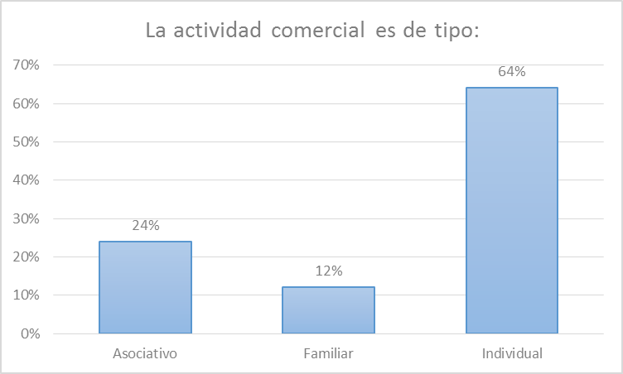
Gráfica N°19
En cuanto a la conformación de las actividades, se encontró que son conformadas de manera individual (64%), y asociativas solo el 25%.

Gráfica N°20

Respecto al uso del presupuesto en los negocios, estos manifestaron que dentro del negocio manejan presupuesto para el desarrollo de sus actividades.

Gráfica N°21

Un aspecto importante para analizar es el tiempo que lleva desarrollando las personas su actividad comercial, en esta caso, el 76% de los participantes respondieron que su actividad comercial lleva más de 2 años en funcionamiento, queriendo decir que ya es una empresa que se encuentra participando en el mercado y se puede decir que tiende a tener unos ingresos estables. Lo contrario al 16% de la población que respondieron que su actividad lleva menos de un año de desarrollo, lo que implica un riesgo más alto para lograr una buena participación en el mercado, teniendo en cuenta que se encuentran en la etapa más dura de la puesta en marcha de una unidad productiva.

Gráfica N° 22

Por otro lado, las personas que se encuentran empleadas, cuando se les indagó sobre la estabilidad laboral y como es el medio de contratación, el 61% respondió que actualmente labora por medio de un contrato laboral y el 39% no posee ningún tipo de contrato pero se encuentra laborando.
En cuanto al tipo de contrato laboral de los encuestados que indicaron tener uno, se encontró que la mayor parte poseen un contrato laboral a término indefinido (46%), seguido de un 43% que cuentan con un contrato a término fijo, por ultimo un 11% indicó que goza de un contrato laboral por prestación de servicios, aquel basado en la realización de una serie de servicios a cambio de un precio, con un pago dirigido al cumplimiento de metas, horas, objetivos, proyectos; etc.

Gráfica N°23

Gráfica N°24

De las personas que se encuentran laborando, el 55% de los encuestados indicó no trabajar en una empresa de la ciudad, un resultado del 10% por encima de la cifra de encuestados que si laboran en una empresa de la ciudad (45%) como se muestra en la gráfica 24. Y de las cuales el 75% de estas personas laboran en empresas de carácter privado y un 25% trabajan en una empresa del estado.

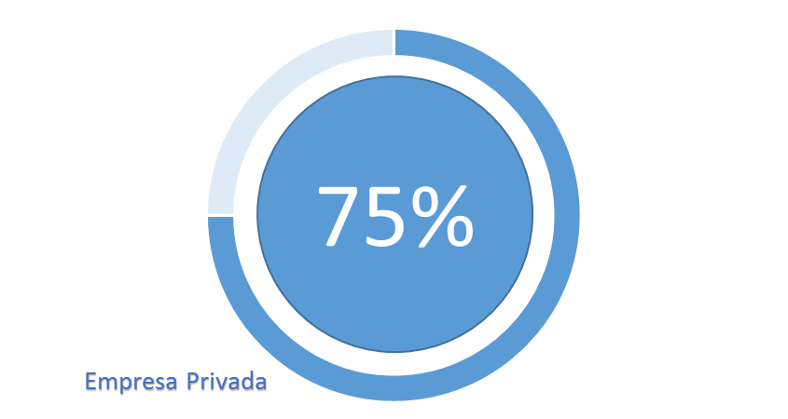
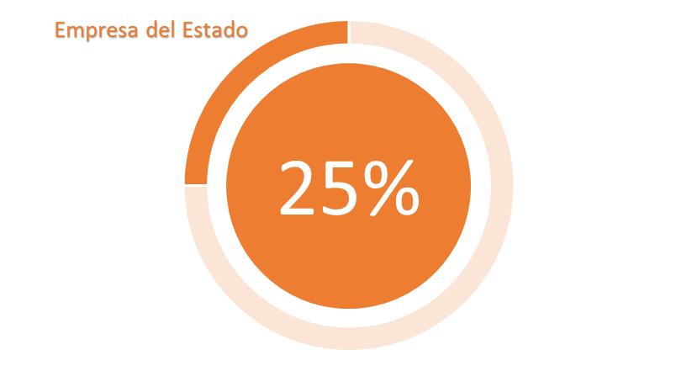
Gráfica N°25

Además de que la mayoría se encuentre laborando en empresa privada, también cuentan con una buena experiencia laboral, ya que el 65% de las personas posee más de 3 años de experiencia, si se compara con la gráfica 23, se puede analizar que el contar con un contrato a término indefinido, este puede ser un aspecto importante para adquirir experiencia laboral. De igual forma garantiza una estabilidad laboral, pues en la gráfica 27 se observa que

Gráfica N°26

Gráfica N°27

Teniendo en cuenta que las personas empleadas cuentan con más de 3 años de experiencia, se indagó sobre los conocimientos adquiridos además de su ejercicio laboral, como resultado se encontró que el 47% de las personas encuestadas han aprendido técnicas de manufactura, y el 29% no ha realizado o adquirido ningún otro conocimiento diferente al de su actividad laboral.

Gráfica N°28

Conclusiones
Con el diagnóstico realizado a las 47 personas integrantes del núcleo familiar de los estudiantes del programa de administración de empresas, se han analizado dos aspectos que pueden afectar la continuidad formativa del estudiante del programa y la calidad de vida de la familia, en el primer aspecto, se logró caracterizar demográficamente cada familia, identificando sus estratos sociales, tipos de vivienda, composición familiar, niveles educativos, entre otros. Como segundo aspecto se contiene la caracterización de los perfiles vocacionales y empresariales que tiene cada familia, en los cuales se encontraron niveles de empleo, formalizaciones de las unidades productivas de aquellas personas que tienen generación de ingresos por este medio.
En el primer epígrafe, los aspectos demográficos de un país afectan el ámbito económico y social, desde ahí parte la posibilidad de contar o no con una buna calidad de vida, en este sentido, para los padres de familia, se puede concluir que la cifra mayor su situación social se encontró entre los estratos 1 y 3, catalogados como un nivel medio en la escala socioeconómica del país. Otro punto, es el tipo de vivienda, este en su mayoría es propia, los ingresos promedio de las familias ascienden a 2 SMMLV, las deudas en promedio de las familias están al nivel de sus ingresos, por lo que deben de acceder a créditos ordinarios, es de resaltar que a pesar de realizar solicitudes de crédito, estas lo hacen a las entidades bancarias legales, pues no recuren a créditos informales con altas tasas de interés como los llamados gota a gota o prestamistas. Un gasto que se representa a la familia es el del apoyo a la formación del estudiante, ya que el aporte diario para asistir a clases se encuentra entre $5.000 a $10.000 pesos, que corresponde el cubrimiento de transporte y alimentación.
Teniendo en cuenta los niveles de ingresos identificados, al igual que uso del crédito para poder cubrir otras necesidades, es importante generar espacios desde la academia para la orientación hacia la cultura del ahorro, aunque no se obtengan grandes cantidades de dinero, se pueda ahorrar una parte, permitiendo disminuir los niveles de endeudamiento y cubrir otras necesidades con otra fuente monetaria.
En el segundo epígrafe, aunque el panorama es favorable en cuanto a la situación laboral de los padres de familia, pues el nivel de desempleo es muy bajo. Se observó que la totalidad de los encuestados, actualmente labora, lo cual quiere decir que de alguna manera tienen un vínculo laboral. Y que, lógicamente al no estar desocupados reciben un salario que les permite suplir total o parcialmente sus gastos, adquiriendo una renta económica mensual. Además que solo un 61% de ellos labora bajo un contrato laboral, mientras que el 39% restante no. De los encuestados que dijeron gozar de un contrato laboral el 46% indico que su contrato es a término indefinido, el 43% a término fijo y un 11% por prestación de servicios. Un contrato laboral para un empleado es de mucha importancia, debido a que, aporta la seguridad de trabajar en un negocio que ha definido claramente sus obligaciones y el acuerdo respecto a todos los términos del empleo. En conclusión, la mayor parte se encuentra generando ingresos ya sea por medio de un empleo o ejerciendo una actividad comercial.
Las actividades económicas son procesos que tienen lugar para la obtención de productos, bienes y/o servicios destinados a cubrir necesidades y deseos en una sociedad particular pero al analizar el tema de las actividades económicas, se observó que existe un factor negativo como lo es, la economía informal que cobija una parte de las actividades económicas en los países y el cual se encuentra el 25% de los padres de familia en esta situación que merece ser estudiada debidamente, de forma que permita esclarecer con nitidez la razón del problema y así aportar desde la academia la búsqueda de la formalidad. Otro punto que sobresaliente en este diagnóstico es haber identificado que la mayoría de los padres de familia empleados no adquirieron otro conocimiento aparte del quehacer diario en la empresa, esto se puede analizar desde diferentes perspectivas, es decir, algunos padres de familia no les interesa aprender algo además de su oficio, y/o que las empresas no les proporciona las herramientas fundamentales para que esta población aprenda algo diferente a lo que ya tiene conocimiento. Abriendo una posibilidad para que la CURN intervenga con procesos que apoye a la población encuestada la vivencia de grandes y positivas experiencias en otro ámbito que no sea su laboral, y así se estará promoviendo el modelo del individuo talentoso, apasionado y comprometido, que puede expresar su genuino potencial, al acceder a fascinantes oportunidades para desarrollarse profesionalmente, y crecer como persona.
Para finalizar, este diagnóstico aportó a la CURN, una mirada de la estructura social y económica de las familias de los estudiantes del programa de administración de empresas y determinar cuáles de estas variables impactan directamente en los estudiantes trayendo como consecuencia un grado de deserción en los mismos y así intervenir con estrategias que le ayuden a mejorar su desarrollo.
En este sentido, se puede considerar la formulación de proyectos dirigidos a los padres de familia, que estimulen el crecimiento económico y el empleo en las familias, a través del fortalecimiento de las unidades productivas que tienen y generar nuevos conocimientos para aquellos que se encuentren empleados, aportando al aumento de niveles de vida más altos, así como el pleno empleo y un desarrollo más sostenible.

Referencias bibliográficas
Alarcón, R. (2002). Creencias: Influencias en la Relación Familia Escuela. Seminario para optar al grado de Licenciado en Psicología. Universidad de Concepción
Arancibia, V., Herrera, P& Strasser, K. (1999). Manual de Psicología Educacional Santiago: Pontificia Universidad Católica de Chile.
Castro Alfaro, A. (2013). Ética empresarial en la responsabilidad social universitaria. Aglala, 4(1), 1-13. doi:10.22519/22157360.728
Castro Alfaro, A., Marrugo Peralta, G., Gutierrez Hurtado, J., Camacho Contreras, Y. (2014). La convivencia y la mediación de conflictos como estrategia pedagógica en la vida escolar. Panorama Económico, 22, 169-190. Recuperado de http://revistas.unicartagena.edu.co/index.php/panorama/article/view/166
Cide/Unicef. Centro de Padres [CEPA] E.B Nº 3 Domingo Matte. (1994). La Educación es tarea de todos. En Revista de Educación MINEDUC Nº 220, Septiembre, 2.
Cide – Unicef. (2000). Diálogo Social: Participación de los Centros de Padres en la Educación. Santiago de Chile
Cifuentes Cifuentes, O. (2013). Aplicación del Alineamiento del Supply Chain Management como estrategia competitiva en las empresas del Clúster Logístico de Cartagena. Aglala, 3(1), 122-146. doi:10.22519/22157360.348
Martínez Torres, A. (2011), El papel de la familia y la escuela en la educación actual. Artículo enviado para su publicación en Profes.net, de la revista Actualidad Educativa
Mendoza Ramos, L. (2013). La educación como factor competitivo en Cartagena de Indias D.T y C. Aglala, 3(1), 40-64. doi:10.22519/22157360.345
Pineault, C. (2001). El desarrollo de la competencia de los padres. En Gervilla Castillo y otros. Familia y Educación. Grupo de investigación “Educación infantil y formación de educadores”. Universidad de Andalucía España.
Romero Hernández, A. (2010). La planeación tributaria y financiera en la consecución de un mismo fin "maximizar utilidades". Aglala, 1(1), 127-135. doi:10.22519/22157360.717

Docente coordinador de Proyección Social, Programa de Administración de Empresas
Estudiantes de III semestre

